1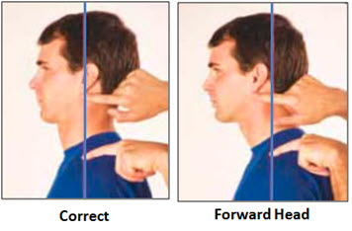 3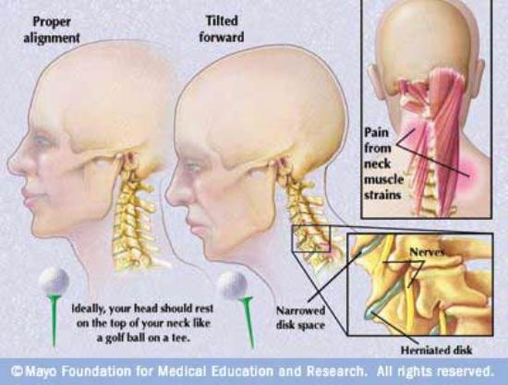
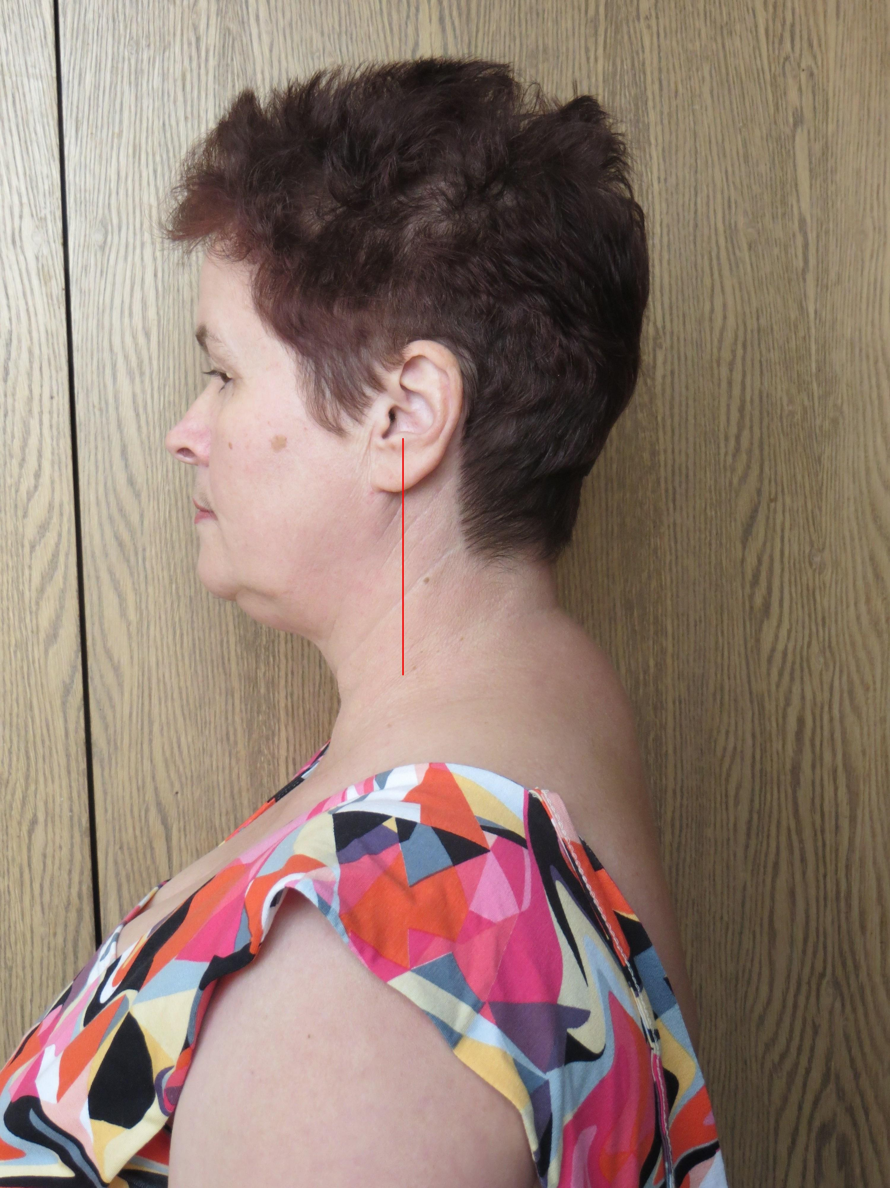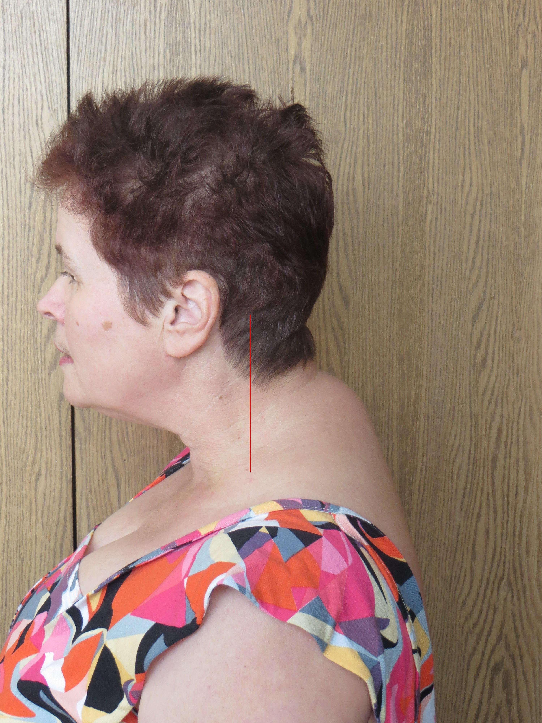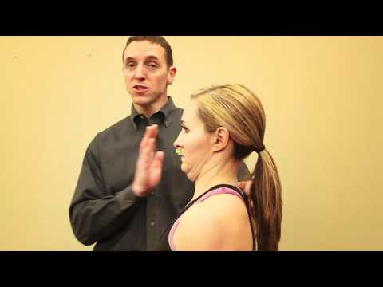
Correct Forward Head Упражнение Жаба
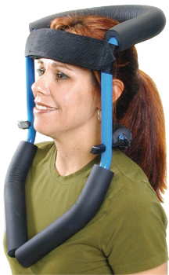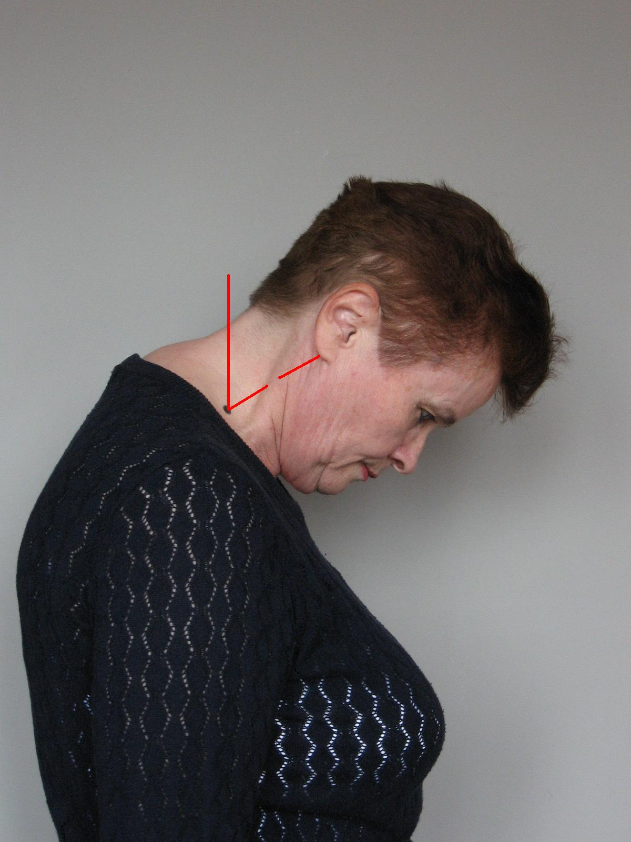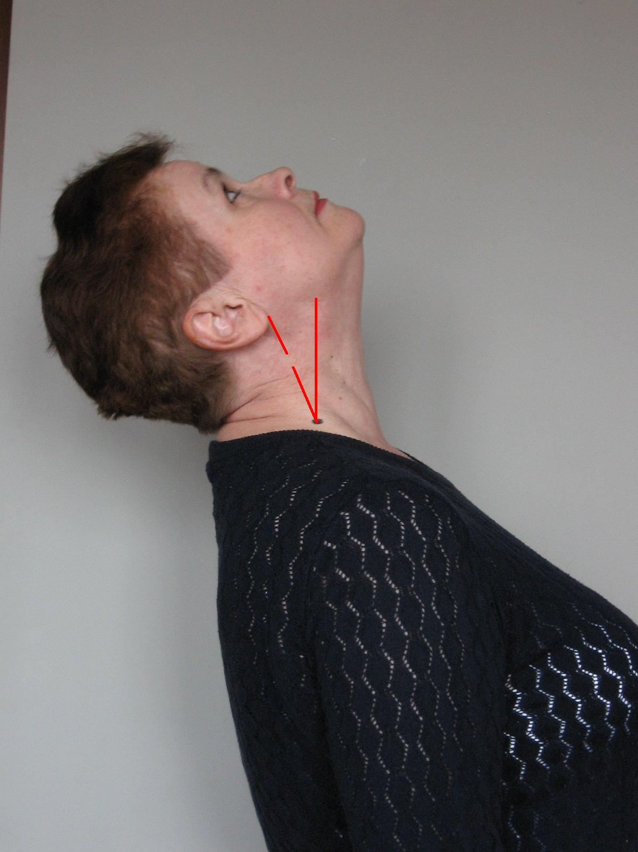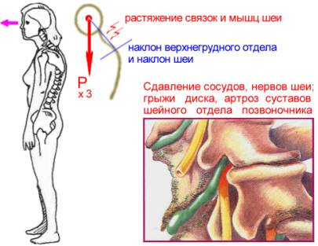
Устройство У медиков это норма, о №3 забыли
Рассмотрим особенности нагружения грудного и шейного отделов позвоночника. Как результат плохой осанки мы часто можем наблюдать симптом выдвинутой вперед головы. Биомеханические нарушения, при которых происходит смещение головы вперед, приводят к смещению центра тяжести головы и 3-4 кратной перегрузке шейного отдела позвоночника. Смещение и постоянная перегрузка позвонков приводит к грыжам диска, к сдавливанию сосудов и нервов шеи, к развитию артроза суставов позвоночника. В результате сдавливания нервных структур, боль и онемение в руке, ограничение движений в плечевом суставе – постоянные спутники такой осанки. Выдвижение головы вперед может наблюдаться как результат плохой привычки, а также как результат неправильной позы сидя. Эти позиционные нарушения обязательно перерастут в стойкое смещение головы, если не предпринять своевременную коррекцию рабочей позы. Угнивенко В.И. «Гигиена, воспитание и коррекция осанки», п. 14. Нужен гаджет, сообщающий при выполнении упражнения Жаба светом или звуком, достигла ли мочка уха вертикали (типа нивелира).

